北京化工大学2012年男子篮球高水平运动员测试内容及标准
（一）往返运球上篮：（15分）含技术评分5分
测试办法： 受试者由球场右侧边线中点处A开始运球，同时计时开始，面向球篮以右手运球上篮（左右手上篮均可）。球投中篮后，仍以右手运球至左侧边线中点B处，然后折转（不能双手持球转身），换左手运球上篮（左右手上篮均可）。投球中篮后，仍以左手运球回到原起点A处，往返两趟进四球，停表
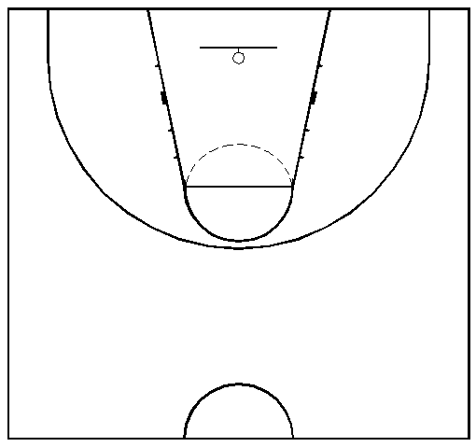
B
A
B

（二）投篮：（15分）含技术评分5分
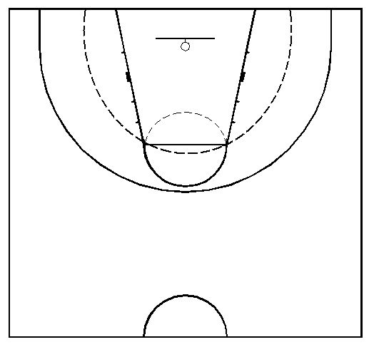
测试办法：要 求：受试队员必须跳投，跳投时双脚须离地，向上跳起后球方能出手。
内线队员两分球测试，外线队员三分球测试。
成绩要求：外线队员：三分投篮，一分钟自投自抢，投篮点不限。内线队员：4.5米范围投篮，一分钟自投自抢，投篮点不限。
评分方法：
a) 投中得分10分：外线队员投中一球得两分，投中5球为满分。
内线队员投中一球得一分，投中10球为满分。
- 技术评分5分：重点是投篮手法，身体平衡，移动速度，脚步技术动作。
（三）比赛：（70分）
采用综合评分办法。按队员报名时的位置进行分组：五人一组，进行比赛，每组比赛用时10-20分钟 （可根据实际测试人数进行时间调整） 按中锋、前锋、后卫三个不同位置各自的任务和应起的作用作为考核重点，以受试者所掌握的技术规格程度，技术运用效果，战术配合意识，实战能力和比赛作风等方面，进行综合评分。
位置 | 任务和作用 | 分值
中  锋 | a.封盖、盖帽、内线强攻得分能力； | 20
中  锋 | b.进攻篮板球，补篮； | 20
中  锋 | c.抢断球，防守篮板球； | 15
中  锋 | d.策应、补位、防守和协防能力。 | 15
前  锋 | a.传中、突破、个人进攻得分和中、远投得分能力； | 20
前  锋 | b.封投、补位、个人防守和协防能力； | 20
前  锋 | c.快攻意识和助攻能力； | 15
前  锋 | d.抢断球、篮板球。 | 15
后  卫 | a.控球、妙传、突破、中、远投得分能力和进攻组织能力； | 20
后  卫 | b.抢断、补位能力； | 20
后  卫 | c.防守组织能力和协防能力， | 15
后  卫 | d.快攻意识和篮板球。 | 15

备注：1. 被测队员要求性格开朗，充满激情，具有很强的集体主义精神和良好的团队意识。
2．具有良好个人特长与发展潜能：

北京化工大学2012年网球高水平运动员测试内容及标准
A、测试指标
类 别 | 身体素质（上午） | 基本技术（上午） | 实战能力（下午）
指标 | 半场往返跑 | 正、反手底线、发球 | 比赛成绩×2
指标 | 半场往返跑 | 技评 | 战术意识及打法特点
B、测试方法
（一）身体素质测试
1、半场往返跑
测试方法：考生站在底线中线处，分别逆时针逐次跑向半场4个点，将各点的球拿回底线中线处（如图），计所需时间。
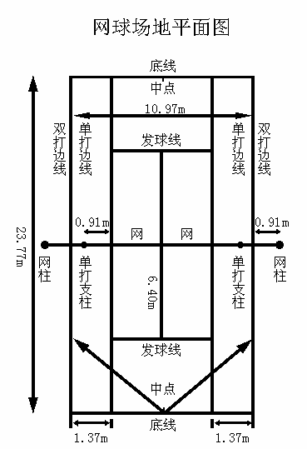

（二）基本技术测试
1、正反手底线
测试方法：考生站在底线附近，陪练在场地对侧供球到考生正、反手半区位置，每个考生正、反手各打5个直线、5个斜线球（正、反手斜或直线以左右半场单打区划分）。共10个球。
2、发球
测试方法：考生1区、2区发球，每区各发10个球，要求5个内角，5个外角。
3、技评
测试方法：从考生基本技术动作的协调性、连贯性，击球的速度和旋转，步法的移动调整能力，控制球的能力等分别进行考核。
（三）实战能力测试
1、比赛成绩
测试方法：随机抽签，打一场单打比赛，赛制一盘，如时间紧打一场短盘比赛。
2、战术意识及打法特点
测试方法：通过比赛，观察考生的发球、接发球战术意识，相持球能力，进攻、防守、相持的转换能力及打法类型的鲜明、合理性、实用性等方面进

北京化工大学2012年健美操高水平运动员测试内容及标准
（一）基本身体素质（20分）
1、男：俯卧撑提臀起（双手触脚30秒）；女：击掌俯卧撑（30秒）
2、两头起（60秒）、纵叉、横叉
3、连续屈体分腿跳（30秒）
4、直角支撑静控（40秒）
（二）难度测试（40分）
1、托马斯文森（男）；提臀腾起文森（女）
2、组合支撑转体720°
3、剪式变身跳
4、依柳辛接垂地
（三）自选成套（30分）（2008~2012年竞技健美操规则编排）
（四）身体形态（10分）

